Модуль сведения остатков и цен нескольких поставщиков

Очередность действий:
1. Сформировать export.csv для выгрузки данных из базы сайта.
2. Заведение контрагентов (поставщиков).
3. Курсы валют.
4. Настройка модуля для загрузки данных. Загрузка номенклатуры с сайта.
5. Правила загрузки файлов остатков и прайсов поставщиков.

1. Формирование export.csv из базы сайта.
В базе сайта для работы модуля необходимо создать поля, которые будут присутствовать в csv. Их можно разделить на две группы:
а) Данные о товаре:
- Категория товара. Подкатегории отделяются «/». Товар может принадлежать одновременно двум и более категориям, в этом случае разные категории разделяются «,»
- Наименование товара. Полное название товара, которое используется на сайте и в первичных документах.
- Бренд или производитель товара.
- Разрядность. До скольки знаков после запятой в результатах нужно будет округлить цену продажи на конкретный товар. При значении «-1» цена округляется до десятков рублей, «-2» до сотен, «0» - до рублей. Округление происходит отсеканием разрядов, то есть при значении «0» число 1,6 будет округлено до 1.
- Артикул товара на сайте или в учетной системе предприятия. Он может не совпадать с артикулом поставщика.
- Вариант. Это свойство используется некоторыми CMS, в частности, Simpla. Позволяет объединить однотипные товары с разными артикулами, имеющие различие в характеристиках, в один товар с разными вариантами. Например, 3 одинаковых по форме унитаза, но разных по цвету: белый, красный, синий. У них будут разные артикулы, но одинаковое наименование. Именно тогда в поле вариант текстовой строкой указывается свойство, которым они отличаются: «белый» либо «красный», либо «синий».
- Наценка. Коэффициент наценки к расчетной себестоимости товара. Формат 1,0 - нет наценки; 0,95 - скидка 5%; 1,05 - наценка 5%.
Из них обязательными являются: наименование, артикул товара на сайте и наценка. Остальные данные справочные, при сведении цен и остатков не используются.
б) Данные о поставщике. Заводятся на каждого поставщика. 4 поля, из них 1 обязательное, в строгой очередности друг за другом:
- Артикул прайса поставщика. Может совпадать, а может и не совпадать с артикулом сайта. Это любая текстовая величина, которая в прайсе используется для названия конкретной товарной позиции. Артикул должен быть уникальным по поставщику. Обязательное поле.
- Артикул остатков поставщика. Поле заводится, если в своих остатках поставщик использует другой артикул или название, которое отличается от того, что используется в прайсах. Если артикулы остатков совпадают с артикулами прайса, то поле можно не заводить.
- Валюта поставщика. Указывается валюта, которая используется при ценообразовании конкретного артикула. Валюту можно указывать до 9 символов. Возможно использование валют как равных ЦБ РФ, например «EUR ЦБ», так и умноженных на коэффициенты, например «EU1», который будет равен ЦБ РФ*1,025, либо абсолютных значений «EU2»=70,00 руб. Значение или способ расчета каждой валюты заводится в справочник «Курсы валют» отдельно (см. 3 пункт). Это поле заводится только, если у поставщика продукция в валюте. Если прайс рублевый, поле можно не заводить.
- Скидка/наценка. Коэффициент скидки или наценки, который использует поставщик при ценообразовании своего прайса. Если поставщик дает скидку 5%, то коэффициент равен 0,95, если наценку, то 1,05. Поле можно не заводить, если поставщик в прайсе указывает закупочную цену.
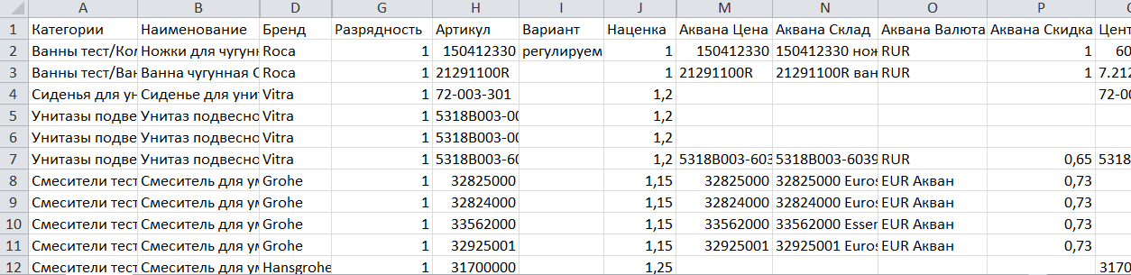
Сохраняем данные из движка или учетной системы и называем этот файл, к примеру, export.csv. Очередность полей, кроме поставщиков, не важна.
Если CMS магазина не позволяет вводить новые поля или новые поля вводить нет желания, их можно вручную ввести в csv, иначе придется самим заполнять регистр «Артикулы поставщиков» в интерфейсе 1С.

2. Заведение контрагентов (поставщиков).
Меню Справочники - Контрагенты. Для создания нового поставщика – кнопка Создать.
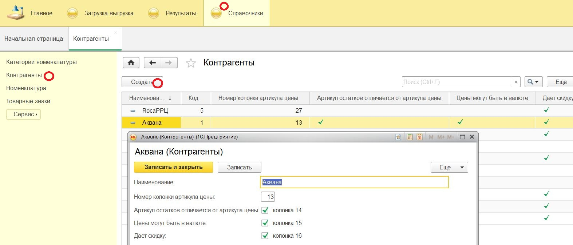
- В открывшемся окне вводим название поставщика.
- Вводим номер колонки в export.csv, в которой находятся артикулы прайса поставщика.
- Ставим галочку, если артикул файла остатков может отличаться от артикула файла прайса.
- Ставим галочку, если поставщик дает прайсы не только в рублях, но и в другой валюте.
- Ставим галочку, если поставщик делает скидку (наценку) от своего прайса.
После установки галочек рядом появится расчетная нумерация колонок.
Затем нажимаем «Записать и закрыть».
В случае, если ценообразование регулируется поставщиком или производителем и есть прайс с рекомендованными розничными ценами (РРЦ), то заводим такого поставщика как обычного контрагента с той разницей, что привязываем к нему только одно поле Артикулы, остатков у этого поставщика не будет (фактически это будет дубль контрагента – Поставщик1 и Поставщик1РРЦ, в первом случае будут браться остатки и себестоимость, во втором случае будет формироваться розничная цена).

3. Курсы валют.
Меню Загрузка/Выгрузка - Курсы валют.
Перед загрузкой номенклатуры с сайта необходимо завести курсы валют, которые встречаются у поставщиков.
При вычислении себестоимости товара модуль сможет работать как с валютой по курсу ЦБ, так и если поставщик использует повышающие или понижающие коэффициенты к валюте, например «курс евро на день оплаты + 2,5%». Предусмотрена возможность установки «абсолютного» значения валюты, если поставщик свой прайс не привязывает к курсу ЦБ РФ, а назначает собственный курс и меняет его по своему усмотрению, например, «курс доллара равен 30,00 руб.»
Цену продажи модуль формирует только в рублях.
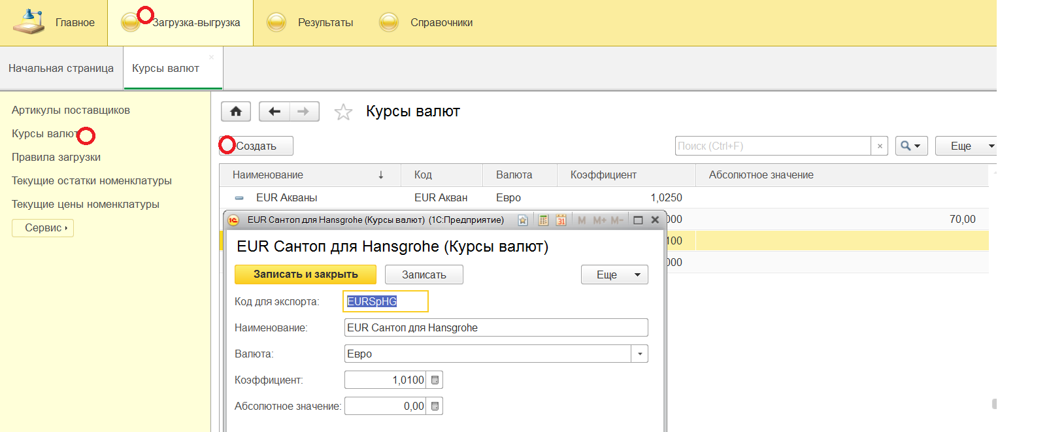
Последовательно заводим все валюты, которые встречаются у нас в csv у каждого из поставщиков.
Для заведения валюты заполняем в окне:
- Код для экспорта. Значение, которым указывается валюта в файле csv, в поле после артикулов цены и артикулов склада (если они есть). Максимально 9 любых символов.
- Наименование. Ваше внутреннее название валюты. Для удобства отображения в списке.
- Валюта. «Родительская валюта», та валюта, от которой начинается вычисление (доллар или евро).
- Коэффициент. Заводится в том случае, если поставщик при выставлении счетов в рублях использует курс ЦБ РФ, измененный с каким-то коэффициентом. Формат 1,0 - используется курс ЦБ; 0,95 - ЦБ «-5%»; 1,05 - ЦБ «+5%».
- Абсолютное значение. Если поставщик устанавливает курс валюты вне зависимости от официального курса ЦБ. Заводится в рублях за единицу валюты.
Рубли можно не заводить, модуль настроен так, что когда в csv встречается валюта, которой нет в списке, то автоматически устанавливается валюта поставщика - рубли.
Сами курсы валют загружаются с сайта ЦБ на начальной странице или устанавливаются вручную в меню Справочники/Сервис.

4. Настройка модуля для загрузки данных с сайта. Загрузка номенклатуры с сайта.
Меню Загрузка/Выгрузка - кнопка Сервис - Загрузка номенклатуры.
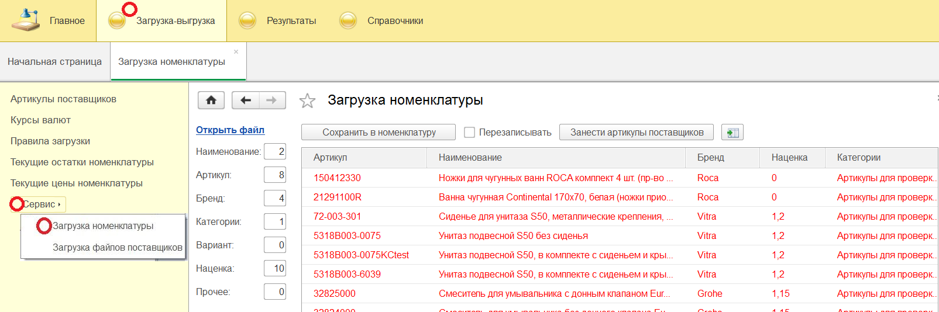
В колонку слева от таблицы последовательно заводим номера столбцов из export.csv, который мы сформировали в п.1. (данное действие производится 1 раз при первой загрузке данных, далее нумерация колонок сохранится).
Обязательными являются Наименование, Артикул (имеется в виду артикул сайта) и Наценка.
Кликаем ссылку «Открыть файл», выбираем путь до export.csv, нажимаем кнопку «Открыть». В этот момент происходит считывание всех данных файла. При большом количестве товаров эта процедура может занимать продолжительное время. В зависимости от возможностей компьютера 10000 позиций считываются до 5 минут. В результате этой операции в табличной части окна появятся данные.
Если загрузка номенклатуры производится впервые, весь список будет черного цвета. Если загрузка производится повторно, то черным цветом будут выделены новые артикулы, красным цветом те артикулы, которые уже есть в базе модуля.
Если мы хотим у загруженных артикулов изменить какую-либо информацию, например, наименование, бренд, вариант, категорию, валюты, то ставим галочку «Перезаписывать». Если мы только добавляем новые позиции без изменения тех, которые в базе, то оставляем ее пустой.
Нажимаем «Сохранить в номенклатуру». В результате все данные по номенклатуре, которые были считаны после открытия файла, будут разнесены в справочники 1С. Затем нажимаем кнопку «Занести артикулы поставщиков», на основании данных из справочников, заполненных перед этим, заполняется регистр «Артикулы поставщиков».
Таким образом, для загрузки или обновления данных о номенклатуре с сайта необходимо выполнить все эти операции последовательно.
Кнопка «Колонки поставщиков» показывает нумерацию колонок, заведенных в справочнике «Контрагенты» (меню Справочники-Контрагенты) одним списком. Удобно, если нужно проверить правильность заведения колонок.
Проверить, что загрузилось, можно через меню Загрузка –выгрузка / Артикулы поставщиков, а также меню Справочники.

5. Правила загрузки файлов остатков и прайсов поставщиков.
Меню Загрузка – выгрузка / Правила Загрузки.
Следующий шаг для автоматического сбора информации - заведение правил загрузки остатков и цен поставщиков. Здесь указывается путь до файла поставщика, тип файла, где и как расположена информация, где остатки, а где цены.
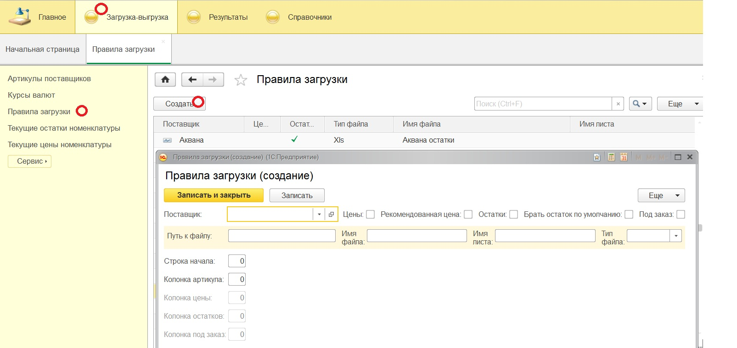
В открывшемся окне мы вводим последовательно:
- Поставщик. Выбираем нужный вариант из выпадающего списка, основанного на справочнике Контрагенты.
- Путь к файлу – справочные данные. В данной системе файл выбирается пользователем в момент загрузки.
- Имя файла без расширения. (внимание! распространенная ошибка - указывать расширение в этом поле).
- Имя листа, если в книге файла поставщика более одного листа.
- Тип файла. Расширение файла. Если при работе с файлами .xlsx возникает ошибка, то на компьютер необходимо установить компонент AccessDatabaseEngine.exe с сайта Майкрософт https://www.microsoft.com/en-us/download/details.aspx?id=13255. Размер около 27 Мб. Компонент бесплатный. (Иногда бывает неправильной интерпретация прайса поставщика с расширением xlsx, в таком случае рекомендуется пересохранить файл с расширением xls и отметить данный факт в правилах загрузки)
Кнопки отмечаются галочками и обозначают следующее:
- Цена. В данном файле поставщика есть цена.
- Рекомендованная цена. Это означает, что цены из файла данного поставщика будут использоваться как рекомендованные цены. Цены других поставщиков этого бренда будут рассчитываться и выводиться в колонку «Себестоимость» в итоговом csv, а в поле «Цена» будет выводиться только рекомендованная цена. При выборе этого параметра остатки заводить не надо.
- Остатки. В файле поставщика есть информация об остатках на ближайшем складе. Остатки могут быть представлены в виде числового значения. В случае, если остатки представлены текстовым значением, например, «Более 10 шт», то модуль игнорирует буквы и выбирает числовое значение. То есть = 10 шт.
- Брать остаток по умолчанию. Эта опция нужна в том случае, если наличие товара у поставщика не указывается количеством. К примеру, поставщик дает прайс на всю номенклатуру, в прайсе остатки не указаны, но подразумевается, что если есть товар в наличии, то строка с товаром есть, если товара нет в наличии, то этого товара нет в прайсе. Значение остатка по умолчанию устанавливается в меню Справочники/кнопка Сервис/«Остаток по умолчанию» для всех правил.
- Под заказ. Данная функция используется, если у поставщика несколько складов, находящихся в разных городах (в данном случае «под заказ» подразумевает наличие товара в другом городе, что увеличивает срок доставки). В файле остатков поставщика должна быть колонка с остатками на местном складе и колонка с остатками на складе в другом городе. Когда товара нет в наличии на местном складе, товар поставляется под заказ в течение более длительного срока с удаленного склада. В итоговом файле тогда появляется колонка «Под заказ». Если товар есть на местном складе, там ставится «0», если товара на местном складе нет, но есть на удаленном складе, ставится «1». Если товара нет ни на одном складе, то ставится «0».
После этого ниже вводим номера строк и колонок, откуда из файла берется информация.

6. Загрузка прайсов и остатков поставщиков
Меню Загрузка-выгрузка/кнопка Сервис/Загрузка файлов поставщиков.
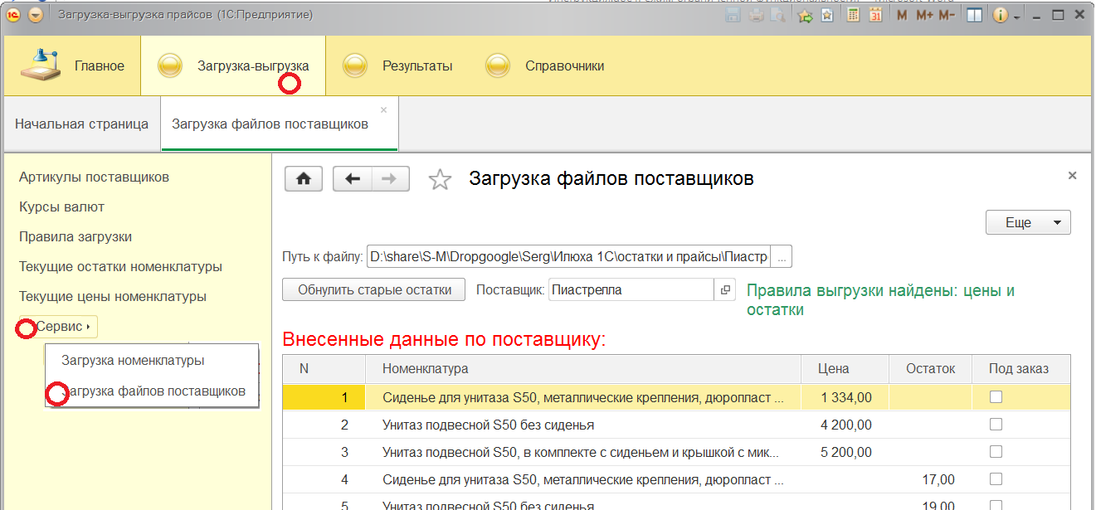
После выполнения по очереди всех предыдущих пунктов необходимо провести непосредственно загрузку данных из остатков и прайсов поставщиков. В поле «Путь к файлу» мы выбираем файл, который сразу начинает обрабатываться. Эту процедуру нужно выполнить с каждым файлом, которые были описаны в «Правилах загрузки».
В момент выбора файла модуль шрифтом зеленого цвета пишет, какие именно правила привязаны к этому файлу – правила остатков, правила цен или цен и остатков в одном файле.
На основании информации из Правила заполняется поле Поставщик.
В таблице появляются полученные из выбранного файла поставщика данные – остатки и/или цены для тех товаров, артикулы которых есть в «Артикулах Поставщиков». Если одновременно загружаются цены и остатки, то сначала выводятся данные по ценам, затем – по остаткам. Если никаких данных не появилось – проверьте, были ли найдены правила загрузки (сообщение зеленым цветом).
Большинство поставщиков в остатках не указывают нулевое значение. Если товар закончился, то в остатках или в прайсе позиция с нулевыми остатками просто отсутствует. Для того, чтобы и в памяти модуля остаток по этой позиции обнулился, до или после загрузки файла необходимо нажать кнопку «Обнулить старые остатки». После нажатия этой кнопки все загруженные в прошлые дни остатки по указанному в поле поставщику будут удалены.
После загрузки файлов поставщиков будут заполнены регистры «Текущие остатки номенклатуры» и «Текущие цены номенклатуры». В результате модуль соберет все необходимые данные для анализа и вывода итогового файла с актуальными ценами и остатками по всем артикулам, которые есть на сайте.

7. Данные на текущую дату по поставщикам
Меню Результаты/Итоговые данные
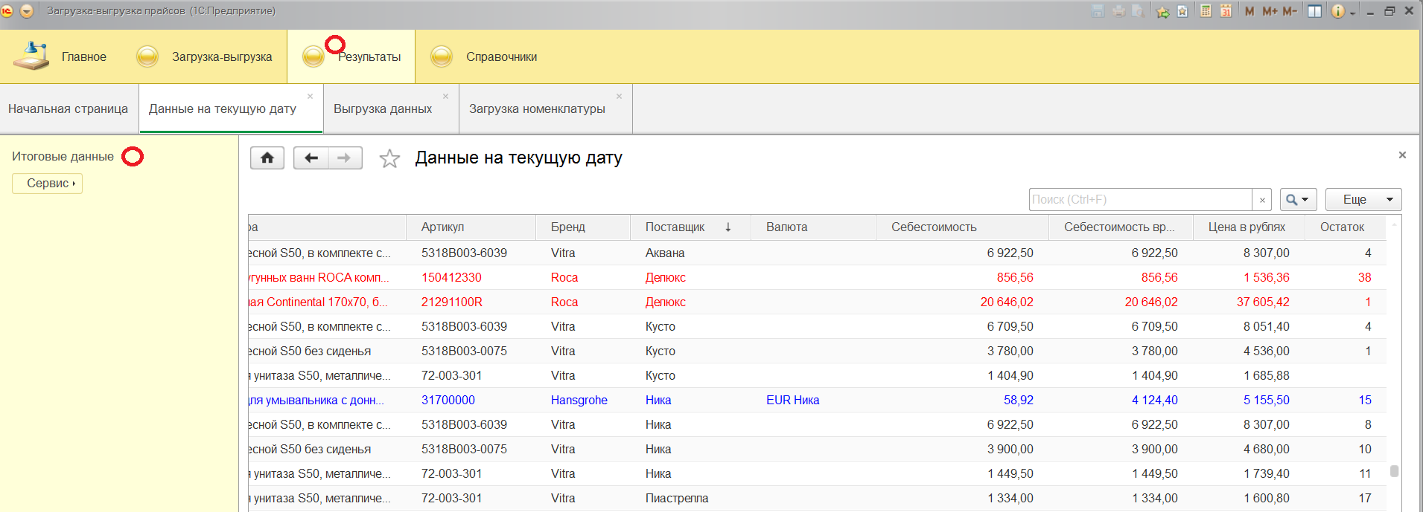
Здесь в табличной части мы видим собранные в одном месте данные по всем поставщикам. Можем отсортировать и увидеть все позиции по одному поставщику или предложение от разных поставщиков, но по одному товару.
Пояснения по колонкам:
- Наименование товара, которое используется на сайте
- Артикул сайта
- Бренд товара
- Поставщик, по которому взята информация по данной товарной позиции
- Валюта прайса поставщика, если поле пустое – валюта рубли
- Себестоимость в валюте поставщика
- Себестоимость в рублях = Себестоимость в валюте поставщика * Курс валют * на Коэффициент скидки из «Артикулов Поставщиков».
- Цена в рублях – цена для предложения на сайте. Это себестоимость в рублях, умноженная на наценку из export.csv, которая хранится в справочнике Номенклатура (Справочники/Номенклатура-Коэффициент наценки). В случае, если цена для предложения на сайте сформирована на основании рекомендованных розничных цен, позиции помечаются красным шрифтом. Синим шрифтом позиции помечаются, если при формировании цены было использовано абсолютное значение валюты, а не расчетное от ЦБ РФ.

8. Вывод данных
Меню Результаты/кнопка Сервис/Выгрузка данных
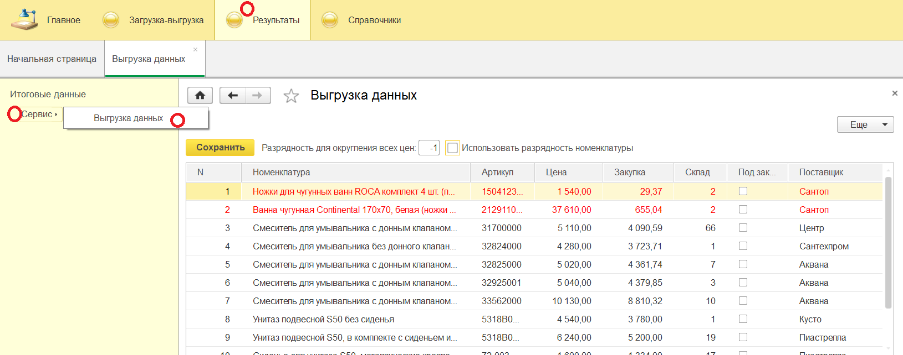
Здесь в табличной части автоматически формируются данные для выгрузки на сайт цен и остатков по следующим принципам:
- Цена. Если товар есть у нескольких поставщиков, то проверяется наличие этого товара. Из тех поставщиков, у кого есть этот товар в наличии, берется поставщик с самой низкой себестоимостью этого товара (в пересчете на рубли). Эта себестоимость умножается на коэффициент наценки.
Исключение: рекомендованные розничные цены. Здесь всегда берется рекомендованная розничная цена с учетом возможной скидки от нее. Подобные позиции выделяются красным цветом.
На цену влияет «Разрядность для округления цен». При значении «-1» цена округляется до десятков рублей, «-2» до сотен, «0» – до рублей. Округление происходит отсеканием разрядов, то есть при значении «0» число 1,6 будет округлено до 1.
«Использовать разрядность номенклатуры». Галочку не ставим, если Разрядность надо применять сразу ко всем результатам (предыдущий пункт). Если надо использовать различную разрядность из справочника Номенклатура (Справочники/Номенклатура), тогда ставим галочку.
- Закупка или себестоимость – цена поставщика в рублях минус скидка этого поставщика.
- Склад. Количество штук товара на складе поставщика с лучшей ценой.
- Под заказ. Логическое поле. Галочка стоит, если у поставщика с лучшей ценой товара нет на текущем складе, а есть на удаленном. То есть товар в наличии есть, но срок поставки товара больше стандартного.
- Поставщик. Поставщик, у которого найдена лучшая цена на товар в наличии.
Кнопка «Сохранить» позволяет сохранить эту таблицу в виде csv. В Демо версии файл не сохраняется.

